Busca en Internet información sobre estas cuestiones:
- El gráfico inferior muestra un tipo de representación del conocimiento de forma gráfica, ¿a cuál corresponde?
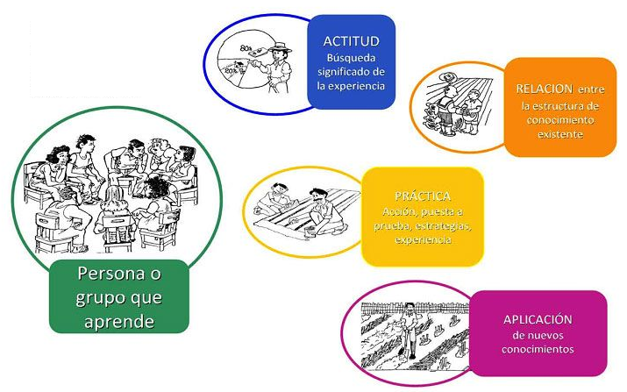
- El gráficoBusca un par de ejemplos de representación de conocimiento empleando el conocimiento declarativo y el procedimental.
- Genera la representación del conocimiento necesario (declarativo y procedimental en Python) para las notas del alumnado en función de su valor numérico.
- Representa el conocimiento anterior en triplas objeto-atributo-valor.
- Representa un conocimiento en forma de un marco sobre un caballo. Utiliza el ejemplo asociado a la avestruz.
- Representa en lógica de primer orden los rangos familiares de hermano(X,Y), hermana(X,Y), tía(X,Y) y cuñado(X,Y).
- Busca un par de ejemplos de las lógicas de inferencia Modus Ponens y Modus Tollens.
- Busca ejemplos de reglas de sintaxis en Python.

